Trường THCS Nam Hải. Họ và tên giáo viên
Tổ: Khoa học tự nhiên Vũ Thị Diệp

Ngày soan: 18/1/2025

TIẾT 39
CHỦ ĐỀ : BÀI THỂ DỤC
Ôn tập: Từ nhịp 1 đến nhịp 16
Bài tập phát triển sức mạnh
Trò chơi: Kẹp bóng di chuyển ( hoặc do gv chọn )

I. Mục tiêu:
1. Kiến thức
- Biết cách thực hiện bài Thể dục liên hoàn 32 nhịp (từ nhịp 1 đến nhịp 16)
- Biết thực hiện trò chơi kẹp bóng di chuyển
2. Năng lực
2.1. Năng lực chung:
+ Hình thành và phát triển năng lực tự chủ và tự học: thông qua việc đọc thông tin trong
SGK, quan sát các hình và tranh, ảnh.
+ Hình thành và phát triển năng lực giao tiếp và hợp tác: thông qua các hoạt động nhóm
để thực hiện bài Thể dục liên hoàn 32 nhịp (từ nhịp 1 đến nhịp 16)
2.2. Năng lực riêng:
+ Thực hiện đúng bài Thể dục liên dục liên hoàn 32 nhịp (từ nhịp 1 đến nhịp 16)
+ Biết chỉnh sửa động tác sai thông qua nghe, quan sát và tập luyện, biệt hoàn 32 nhịp (từ
nhịp 1 đến nhịp 16); biết lựa chọn và tham gia các trò chơi vận động phù hợp với nội dung
bài học; biết điều khiển tổ, nhóm tập luyện và nhận xét kết quả tập luyện; biết vận dụng
những kiến thức đã học vào hoạt động sinh hoạt, tập luyện TDTT
- Đối với KSKT: Biết cách thực hiện tương đối bài thể dục
3. Phẩm chất
- Tích cực, tự giác trong học tập và vận dụng để rèn luyện thân thể hằng ngày.
- Biết quan sát các bạn thực hiện và hợp tác cùng các bạn trong tập luyên.
- Chủ động trong hoạt động tập thể, có trách nhiệm trong khi tập luyện.
- Hình thành thói quen vận động, phản ứng nhanh thông qua các trò chơi vận động.
II. Thiết bị dạy học và học liệu:
1. Địa điểm tập: Sân trường.
2. Giáo viên: Kế hoạch bài dạy, còi, dây nhảy.
3. Học sinh: Học sinh trang phục TD gọn gàng, giày tập, dụng cụ theo hướng dẫn của GV.
III. Tiến trình dạy và học:
Nội dung | LVĐ |  |  |  | Phương pháp tổ chức và giảng dạy
Nội dung |  |  |  |  | Hoạt động của GV |  |  | Hoạt động của HS
Hoạt động 1: Mở đầu (7- 8p)
a. Mục tiêu: Tạo tâm thế hứng thú cho học sinh và từng bước làm quen bài học.
b. Nội dung: GV trình bày vấn đề, HS trả lời câu hỏi.
c. Sản phẩm học tập: HS lắng nghe và tiếp thu kiến thức.
d. Tổ chức thực hiện:
* Tổ chức hoạt động:  1. Nhận lớp:  - GV kiểm tra sĩ số.  - GV phổ biến nội dung yêu cầu giờ học.  2. Khởi động:  a. Khởi động chung:  Bài TD tay không gồm 6 ĐT.  - Tại chỗ xoay các khớp: Cổ tay, chân, hông, gối,  - Ép dọc, ép ngang.  b. Khởi động chuyên môn  - Chạy bước nhỏ.  - Chạy nâng cao đùi  - Chạy gót chạm mông.  - Chạy đạp sau.  3. Kiểm tra bài cũ.  Em hãy lên thực hiện từ nhịp 1 đến nhịp 16 |  |  | 2p  5p  2lx8n |  |  | - GV nhận lớp phổ biến nội dung, yêu cầu của giờ học.  - Hỏi thăm sức khỏe của và trang phục tập luyện.  - GV di chuyển và quan  sát, nhắc nhở HS thực hiện.  - Cho HS tập hợp thành 4 hàng ngang đứng so le khởi động.  - GV: Cho HS thực hiện lần lượt theo nhóm, mỗi nhóm 4 HS  - GV: Đôn đốc nhắc nhở HS khởi động.  - GV gọi 2 HS lên thực hiện  - GV nhận xét cho điểm. | Đội hình nhận lớp  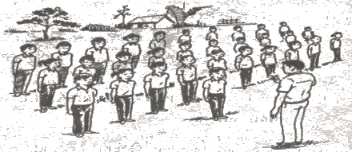  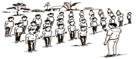  - Cán sự lớp tập trung lớp thành 4 hàng ngang, cho lớp điểm số, báo cáo.  Đội hình khởi động                        GV  - Cán sự điều khiển lớp khởi động chung.  - HS tích cực, chủ động tham gia khởi động đúng nhịp, hết biên độ động tác.
Hoạt động 2: Hình thành kiến thức (8-10p)
a. Mục tiêu:
- Nắm được kỹ thuật động tác bài thể dục liên hoàn từ nhịp 1đến nhịp 16
b. Nội dung: Hoàn thành tốt các kỹ thuật động tác bài thể dục liên hoàn từ nhịp 1 đến nhịp 16
c. Sản phẩm.Thực hiện cơ bản đúng các kỹ thuật động tác.
d. Tổ chức thực hiện.
- Ôn lại từ nhịp 1 đến nhịp 16  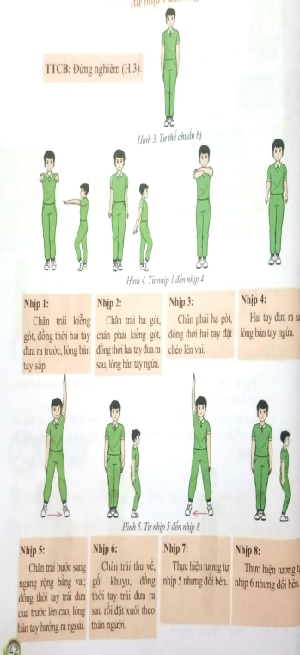  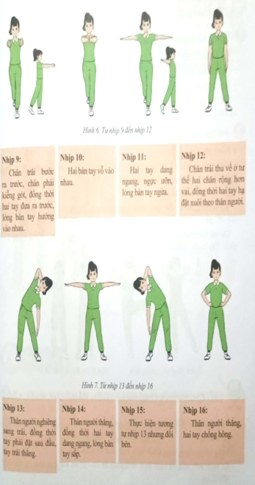 |  |  |  |  |  | - GV chia nhóm học sinh luyện tập |  | - HS lắng nghe hướng dẫn của GV  - HS chú ý lắng nghe
Hoạt động 3: Luyện tập (15 – 17p)
- GV phổ biến nội dung và yêu cầu luyện tập.
- GV quan sát sửa sai cho HS.
- GV chia nhóm tập luyện
- GV yêu cầu HS quan sát nhận xét, GV đánh giá, chỉ dẫn học sinh tập luyện.
- GV quan sát sửa sai cho các nhóm.
- GV gới thiệu trò chơi cách chơi, luật chơi.
- GV nhận xét đánh giá và củng cố lại.
d. Tổ chức thực hiện:
- Chuẩn bị: Sân tập sạch sẽ, còi
- Thực hiện : HS thực hiện tập luyện bài thể dục và chơi trò chơi phát triển sự khéo léo
- Luyện tập từ nhịp 1 đến nhịp 16  - Củng cố | 1-2p |  |  |  | - GV phổ biến nội dung và yêu cầu luyện tập.  - GV yêu cầu HS thực chạy theo lượt. GV quan sát sửa sai cho HS.  - GV hướng dẫn kĩ thuật động tác.  - GV gọi 1-2 HS lên thực hiện.  - GV nhận xét đánh giá và củng cố lại. |  |  |                             GV  - HS thực hiện theo sự chỉ đạo của GV.  - HS lên thực hiện.  - HS khác nhận xét.
Hoạt động 4: Vận dụng 8-10p
- GV phổ biến nội dung và yêu cầu luyện tập.
- GV quan sát sửa sai cho HS.
- GV chia nhóm tập luyện
- GV yêu cầu HS quan sát nhận xét, GV đánh giá, chỉ dẫn học sinh tập luyện.
- GV quan sát sửa sai cho các nhóm.
- GV gới thiệu trò chơi cách chơi, luật chơi.
- GV nhận xét đánh giá và củng cố lại.
* Tổ chức hoạt động:.  Chia nhóm học sinh thực hiện bài td  1. Hồi tĩnh thả lỏng  2. Nhận xét và hướng dẫn bài làm ở nhà.  - Ưu điểm cần phát huy và nhược điểm cần khắc phục.  - Hướng dẫn ôn bài ở nhà.  3. Xuống lớp: |  | 1-3l |  |  | - GV định hướng cho HS sử dụng kĩ thuật chạy cự li trung bình và rèn luyện sức khoẻ hằng ngày.  - GV điều hành lớp thả lỏng các cơ toàn thân.  - GV nhận xét kết quả giờ học, ý thức thái độ của học sinh trong các phần bài học.  - GV hướng dẫn HS học ở nhà.  - GV hô - TD |  |  | - HS tiếp nhận nhiệm vụ, thực hiện và vận dụng vào thực tiễn.  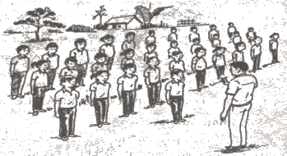  Tập trung thực hiện theo chỉ dẫn của GV để thả lỏngcác cơ toàn thân.  - HS hô - khỏe

Trường THCS Nam Hải. Họ và tên giáo viên
Tổ: Khoa học tự nhiên Vũ Thị Diệp

Ngày soan: 18/1/2025

TIẾT 40
CHỦ ĐỀ: BÀI THỂ DỤC LIÊN HOÀN 32 NHỊP
Bài 2: Ôn tập Từ nhịp 1 đến nhịp 16
Học mới: Từ nhịp 17 đến nhịp 24
Bài tập phát triển năng lực phối hợp vận động hoặc trò chơi ( do gv chọn )
I. Mục tiêu:
1. Kiến thức
- Biết cách thực hiện bài Thể dục liên hoàn 32 nhịp (từ nhịp 1 đến nhịp 24)
- Biết thực hiện trò chơi kẹp bóng di chuyển
2. Năng lực
2.1. Năng lực chung:
+ Hình thành và phát triển năng lực tự chủ và tự học: thông qua việc đọc thông tin trong
SGK, quan sát các hình và tranh, ảnh.
+ Hình thành và phát triển năng lực giao tiếp và hợp tác: thông qua các hoạt động nhóm
để thực hiện bài Thể dục liên hoàn 32 nhịp (từ nhịp 1 đến nhịp 24)
2.2. Năng lực riêng:
+ Thực hiện đúng bài Thể dục liên dục liên hoàn 32 nhịp (từ nhịp 1 đến nhịp 24)
+ Biết chỉnh sửa động tác sai thông qua nghe, quan sát và tập luyện, biệt hoàn 32 nhịp (từ
nhịp 1 đến nhịp 24); biết lựa chọn và tham gia các trò chơi vận động phù hợp với nội dung
bài học; biết điều khiển tổ, nhóm tập luyện và nhận xét kết quả tập luyện; biết vận dụng
những kiến thức đã học vào hoạt động sinh hoạt, tập luyện TDTT
- Đối với KSKT: Biết cách thực hiện tương đối bài thể dục
3. Phẩm chất
- Tích cực, tự giác trong học tập và vận dụng để rèn luyện thân thể hằng ngày.
- Biết quan sát các bạn thực hiện và hợp tác cùng các bạn trong tập luyên.
- Chủ động trong hoạt động tập thể, có trách nhiệm trong khi tập luyện.
- Hình thành thói quen vận động, phản ứng nhanh thông qua các trò chơi vận động.
II. Thiết bị dạy học và học liệu:
1. Địa điểm tập: Sân trường.
2. Giáo viên: Kế hoạch bài dạy, còi, dây nhảy.
3. Học sinh: Học sinh trang phục TD gọn gàng, giày tập, dụng cụ theo hướng dẫn của GV.
III. Tiến trình dạy và học:
Nội dung | LVĐ |  |  |  | Phương pháp tổ chức và giảng dạy
Nội dung |  |  |  |  | Hoạt động của GV |  |  | Hoạt động của HS
Hoạt động 1: Mở đầu (7- 8p)
a. Mục tiêu: Tạo tâm thế hứng thú cho học sinh và từng bước làm quen bài học.
b. Nội dung: GV trình bày vấn đề, HS trả lời câu hỏi.
c. Sản phẩm học tập: HS lắng nghe và tiếp thu kiến thức.
d. Tổ chức thực hiện:
* Tổ chức hoạt động:  1. Nhận lớp:  - GV kiểm tra sĩ số.  - GV phổ biến nội dung yêu cầu giờ học.  2. Khởi động:  a. Khởi động chung:  Bài TD tay không gồm 6 ĐT.  - Tại chỗ xoay các khớp: Cổ tay, chân, hông, gối,  - Ép dọc, ép ngang.  b. Khởi động chuyên môn  - Chạy bước nhỏ.  - Chạy nâng cao đùi  -Chạy gót chạm mông.  - Chạy đạp sau.  3. Kiểm tra bài cũ.  Em hãy lên thực hiện từ nhịp 1 đến nhịp 16 |  |  | 2p  5p  2lx8n |  |  | - GV nhận lớp phổ biến nội dung, yêu cầu của giờ học.  - Hỏi thăm sức khỏe của và trang phục tập luyện.  - GV di chuyển và quan  sát, nhắc nhở HS thực hiện.  - Cho HS tập hợp thành 4 hàng ngang đứng so le khởi động.  - GV: Cho HS thực hiện lần lượt theo nhóm, mỗi nhóm 4 HS  - GV: Đôn đốc nhắc nhở HS khởi động.  - GV gọi 2 HS lên thực hiện  - GV nhận xét cho điểm. | Đội hình nhận lớp  - Cán sự lớp tập trung lớp thành 4 hàng ngang, cho lớp điểm số, báo cáo.  Đội hình khởi động                        GV  - Cán sự điều khiển lớp khởi động chung.  - HS tích cực, chủ động tham gia khởi động đúng nhịp, hết biên độ động tác.
Hoạt động 2: Hình thành kiến thức mới (8-10p)
a. Mục tiêu:
- Nắm được kỹ thuật động tác bài thể dục liên hoàn từ nhịp 1đến nhịp 24
b. Nội dung: Hoàn thành tốt các kỹ thuật động tác bài thể dục liên hoàn từ nhịp 1 đến nhịp 24
c. Sản phẩm.Thực hiện cơ bản đúng các kỹ thuật động tác.
d. Tổ chức thực hiện.
- Ôn lại từ nhịp 1 đến nhịp 16  - Học từ nhịp 17 đến nhịp 24  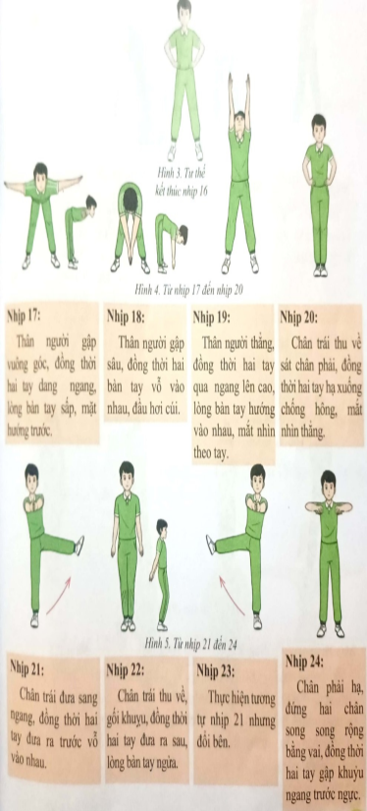 |  |  |  | Lần  2 |  | - GV chia nhóm học sinh luyện tập  - GV làm mẫu phân tích kĩ thuật |  | - HS lắng nghe hướng dẫn của GV  - HS chú ý lắng nghe  - HS quan sát gv thực hiện và tập theo hướng dẫn của gv
Hoạt động 3: Luyện tập (15 – 17p)
- GV phổ biến nội dung và yêu cầu luyện tập.
- GV quan sát sửa sai cho HS.
- GV chia nhóm tập luyện
- GV yêu cầu HS quan sát nhận xét, GV đánh giá, chỉ dẫn học sinh tập luyện.
- GV quan sát sửa sai cho các nhóm.
- GV gới thiệu trò chơi cách chơi, luật chơi.
- GV nhận xét đánh giá và củng cố lại.
d. Tổ chức thực hiện:
- Chuẩn bị: Sân tập sạch sẽ, còi
- Thực hiện : HS thực hiện tập luyện bài thể dục và chơi trò chơi phát triển sự khéo léo
- Luyện tập từ nhịp 1 đến nhịp 24  - Củng cố | 1-2p |  |  |  | - GV phổ biến nội dung và yêu cầu luyện tập.  - GV yêu cầu HS thực chạy theo lượt. GV quan sát sửa sai cho HS.  - GV hướng dẫn kĩ thuật động tác.  - GV gọi 1-2 HS lên thực hiện.  - GV nhận xét đánh giá và củng cố lại. |  |  |                             GV  - HS thực hiện theo sự chỉ đạo của GV.  - HS lên thực hiện.  - HS khác nhận xét.
Hoạt động 4: Vận dụng 8-10p
- GV phổ biến nội dung và yêu cầu luyện tập.
- GV quan sát sửa sai cho HS.
- GV chia nhóm tập luyện
- GV yêu cầu HS quan sát nhận xét, GV đánh giá, chỉ dẫn học sinh tập luyện.
- GV quan sát sửa sai cho các nhóm.
- GV gới thiệu trò chơi cách chơi, luật chơi.
- GV nhận xét đánh giá và củng cố lại.

* Tổ chức hoạt động:.  Chia nhóm học sinh thực hiện bài td  1. Hồi tĩnh thả lỏng  2. Nhận xét và hướng dẫn bài làm ở nhà.  - Ưu điểm cần phát huy và nhược điểm cần khắc phục.  - Hướng dẫn ôn bài ở nhà.  3. Xuống lớp: |  | 1-3l |  |  | - GV định hướng cho HS sử dụng kĩ thuật chạy cự li trung bình và rèn luyện sức khoẻ hằng ngày.  - GV điều hành lớp thả lỏng các cơ toàn thân.  - GV nhận xét kết quả giờ học, ý thức thái độ của học sinh trong các phần bài học.  - GV hướng dẫn HS học ở nhà.  - GV hô - TD |  |  | - HS tiếp nhận nhiệm vụ, thực hiện và vận dụng vào thực tiễn.  Tập trung thực hiện theo chỉ dẫn của GV để thả lỏngcác cơ toàn thân.  - HS hô - khỏe

